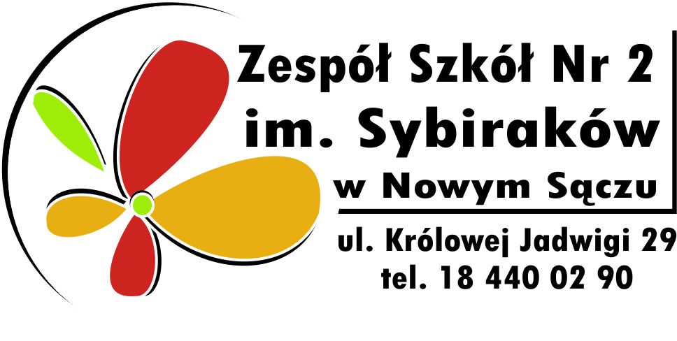

REGULAMIN XXII MIĘDZYSZKOLNEGO KONKURSU RECYTATORSKIEGO POEZJI SYBIRACKIEJ
im. MARIANA JONKAJTYSA

ORGANIZATOR: Zespół Szkół nr 2 im. Sybiraków, Nowy Sącz, ul. Królowej Jadwigi 29.

CELE: Popularyzowanie poezji upamiętniającej losy Polaków zesłanych na „nieludzką ziemię”

WARUNKI UCZESTNICTWA: Przysłanie do 26 marca 2025 r. karty zgłoszenia (załącznik nr 1) wraz z oświadczeniem rodziców/opiekunów prawnych (załącznik nr 2)

DATA/MIEJSCE KONKURSU: 28 marca 2025r. (piątek) o godz.10.00
w Zespole Szkół Nr 2 im. Sybiraków, ul. Królowej Jadwigi 29

ZASADY PREZENTACJI: Każdy uczestnik prezentuje jeden utwór poetyki dotyczący tematyki zesłań i pobytu na Syberii. Czas trwania występu nie może przekroczyć 5 min.

KATEGORIE WIEKOWE: Konkurs jest podzielony na trzy kategorie wiekowe:
I – szkoła podstawowa, klasy 1-4, (jeden uczeń)
II – szkoła podstawowa, klasy 5-8, (jeden uczeń)
III – szkoła ponadpodstawowa, w przypadku Zespołu Szkół, może uczestniczyć jeden uczeń z każdego typu szkoły wchodzącej w skład Zespołu.

ZASADY OCENIANIA: Oceny prezentacji dokonuje jury wg następujących kryteriów:

• opanowanie pamięciowe tekstu 0 - 5 pkt,
• modulacja głosu 0 - 5 pkt,
• interpretacja utworu 0 - 5 pkt,
• stopień trudności tekstu 0 - 5 pkt,
• ogólne wrażenie artystyczne 0 - 5 pkt,
• razem max 25 pkt.

NAGRODY: Wszyscy uczestnicy otrzymują pamiątkowe dyplomy, a zwycięzcy (miejsca od I do III) - cenne nagrody.
Po zakończeniu konkursu będzie możliwość spotkania i rozmów z Sybirakami.
Dla uczestników konkursu i ich opiekunów przewidziany jest również poczęstunek.

UWAGA: Zapraszamy do skorzystania z zasobów naszej biblioteki przy doborze utworów.

DANE KONTAKTOWE:
Szkoła: tel. 18 440 02 90, e-mail:zs2@edu.nowysacz.pl
Organizator: Maria Sowa tel. 503 78 26 98, e-mail msowa@zsnr2ns.edu.pl
Adres strony internetowej: https://sybiracy.edu.pl/

Załącznik nr 1
Karta zgłoszenia do XXII Międzyszkolnego Konkursu Recytatorskiego Poezji Sybirackiej im. Mariana Jonkajtysa

1. Nazwa szkoły:………………………………………………………............................

……………………………………………………………………………

Adres szkoły:…………………………………………………....................................

Telefon kontaktowy:…………………………,

e-mail szkoły:………………………………....,

2. Imię i nazwisko opiekuna, telefon kontaktowy:
……………………………………………………………………………………………..
3. Imię i nazwisko ucznia:………………………………………………………………
4. Klasa:……………,
Na podstawie art. 7 ust. 1 rozporządzenia Parlamentu Europejskiego i Rady UE 2016/679
z 27 kwietnia 2016 r. w sprawie ochrony osób fizycznych w związku z przetwarzaniem danych osobowych i w sprawie swobodnego przepływu takich danych oraz uchylenia dyrektywy 95/46/WE (ogólne rozporządzenie o ochronie danych) - RODO - wyrażam zgodę na przetwarzanie moich danych osobowych zawartych w karcie zgłoszeniowej do celów związanych z przeprowadzeniem konkursu „XXII Międzyszkolny Konkurs Recytatorski Poezji Sybirackiej im. Mariana Jonkajtysa” Oświadczam, że zapoznałam/em się z Klauzulą informacyjną Administratora danych osobowych będącej załącznikiem do niniejszej karty zgłoszeniowej. Jednocześnie zostałam/em poinformowana/y o tym, że: Administratorem danych osobowych w ramach konkursu „XXII Międzyszkolny Konkurs Recytatorski Poezji Sybirackiej im. Mariana Jonkajtysa”, jest Zespół Szkół nr 2 im. Sybiraków w Nowym Sączu, ul. Królowej Jadwigi 29, 33-300 Nowy Sącz.
Powyższa zgoda została wyrażona świadomie i dobrowolnie zgodnie z art. 4 pkt 11 RODO.

W załączeniu przekazuję oświadczenia rodziców lub opiekunów dzieci biorących udział
w „XXII Międzyszkolnym Konkursie Recytatorskim Poezji Sybirackiej im. Mariana Jonkajtysa”

…………………………………………
Podpis nauczyciela/ opiekuna

…………………………………………..….. Podpis i pieczęć Dyrektora Szkoły

Załącznik:
Oświadczenie rodzica/opiekuna prawnego dziecka biorącego udział w „XXII Międzyszkolnym Konkursie Recytatorskim Poezji Sybirackiej im. Mariana Jonkajtysa

Załącznik nr 2
OŚWIADCZENIE RODZICA/OPIEKUNA PRAWNEGO
dziecka biorącego udział w „XXII Międzyszkolnym Konkursie Recytatorskim Poezji Sybirackiej im. Mariana Jonkajtysa”

Ja niżej podpisany/na ………………………………………............ będący rodzicem/opiekunem
(imię i nazwisko rodzica/prawnego opiekuna))

…………………………………………………………………………………………………………
(imię, nazwisko dziecka)
biorącego udział w „XXII Międzyszkolnym Konkursie Recytatorskim Poezji Sybirackiej im. Mariana Jonkajtysa” wyrażam zgodę na przetwarzanie moich danych osobowych i danych osobowych mojego dziecka do celów związanych z przeprowadzeniem konkursu zgodnie z art. 7 ust. 1 rozporządzenia Parlamentu Europejskiego i Rady UE 2016/679 z 27 kwietnia 2016 r. w sprawie ochrony osób fizycznych w związku z przetwarzaniem danych osobowych i w sprawie swobodnego przepływu takich danych oraz uchylenia dyrektywy 95/46/WE (ogólne rozporządzenie o ochronie danych) – RODO -zawartych w karcie zgłoszeniowej do celów związanych z przeprowadzeniem konkursu „XXII Międzyszkolny Konkurs Recytatorski Poezji Sybirackiej im. Mariana Jonkajtysa w szczególności wyrażam zgodę na umieszczenie danych osobowych -imię i nazwisko, miejsce zamieszkania, wizerunku (zdjęcia) - na stronie internetowej Zespołu Szkół nr 2 w Nowym Sączu oraz w prasie, w mediach .
Oświadczam, że zapoznałam/em się z Klauzulą informacyjną Administratora danych osobowych będącej załącznikiem do niniejszego oświadczenia.Jednocześnie zostałam/em poinformowana/y o tym, że: Administratorem danych osobowych w ramach konkursu „XXII Międzyszkolny Konkurs Recytatorski Poezji Sybirackiej im. Mariana Jonkajtysa jest Zespół Szkół nr 2 w Nowym Sączu, ul. Królowej Jadwigi 29, 33- 300 Nowy Sącz. Powyższa zgoda została wyrażona świadomie i dobrowolnie zgodnie z art. 4 pkt 11 RODO.

…………………………………………….…………
Podpis rodzica/opiekuna

Informacja RODO dla rodzica/opiekuna

Klauzula informacyjna Administratora danych osobowych
Zgodnie z art. 13 rozporządzeniem Parlamentu Europejskiego i Rady (UE) 2016/679 z dnia 27 kwietnia 2016 r. w sprawie ochrony osób fizycznych w związku z przetwarzaniem danych osobowych i w sprawie swobodnego przepływu takich danych oraz uchylenia dyrektywy 95/46/WE (ogólne rozporządzenie o ochronie danych) – RODO - informuję, że:
- administratorem danych osobowych jest: Zespół Szkół nr 2 im. Sybiraków w Nowym Sączu, ul. Królowej Jadwigi 29, 33-300 Nowy Sącz
- dane kontaktowe do inspektora ochrony danych osobowych: iodspiewak@gmail.com
- dane będą przetwarzane wyłączenie w celach związanych z przeprowadzeniem konkursu „XXII Międzyszkolny Konkurs Recytatorski Poezji Sybirackiej im. Mariana Jonkajtysa” na podstawie świadomej zgody osób, których dane dotyczą - art. 6 ust 1 lit a RODO,
- dane będą przetwarzane przez okres niezbędny do przeprowadzenia konkursu „ XXII Międzyszkolny Konkurs Recytatorski Poezji Sybirackiej im. Mariana Jonkajtysa”,
- osoba, której dane osobowe są przetwarzane ma prawo do: dostępu do swoich danych osobowych, ich sprostowania, usunięcia, ograniczenia przetwarzania, wniesienia sprzeciwu wobec przetwarzania, a także prawo do przenoszenia danych,
- osoba, której dane osobowe są przetwarzane ma prawo do cofnięcia zgody w dowolnym momencie bez wpływu na zgodność z prawem przetwarzania, którego dokonano na podstawie zgody przed jej cofnięciem,
- osoba, której dane osobowe są przetwarzane ma prawo do wniesienia skargi do Prezesa Urzędu Ochrony Danych Osobowych z siedzibą ul. Stawki 2, Warszawa,
- podanie danych osobowych jest niezbędne, ponieważ jest konieczne do przeprowadzenia konkursu „XXII Międzyszkolny Konkurs Recytatorski Poezji Sybirackiej im. Mariana Jonkajtysa”,
- dane osobowe nie będą przetwarzane w sposób zautomatyzowany, w tym w formie profilowania.

Załącznik do karty zgłoszeniowej do konkursu

Klauzula informacyjna Administratora danych osobowych
Zgodnie z art. 13 rozporządzeniem Parlamentu Europejskiego i Rady (UE) 2016/679 z dnia 27 kwietnia 2016 r. w sprawie ochrony osób fizycznych w związku z przetwarzaniem danych osobowych i w sprawie swobodnego przepływu takich danych oraz uchylenia dyrektywy 95/46/WE (ogólne rozporządzenie o ochronie danych) – RODO - informuję, że:
- administratorem danych osobowych jest: Zespół Szkół nr 2 im. Sybiraków w Nowym Sączu, ul. Królowej Jadwigi 29, 33-300 Nowy Sącz
- dane kontaktowe do inspektora ochrony danych osobowych: iodspiewak@gmail.com
- dane będą przetwarzane wyłączenie na cele związane z przeprowadzeniem konkursu „XXII Międzyszkolny Konkurs Recytatorski Poezji Sybirackiej im. Mariana Jonkajtysa podstawie świadomej zgody osób, których dane dotyczą - art. 6 ust 1 lit a RODO,
- dane będą przetwarzane przez okres niezbędny do przeprowadzenia konkursu „XXII Międzyszkolny Konkurs Recytatorski Poezji Sybirackiej im. Mariana Jonkajtysa
- osoba, której dane osobowe są przetwarzane ma prawo do: dostępu do swoich danych osobowych, ich sprostowania, usunięcia, ograniczenia przetwarzania, wniesienia sprzeciwu wobec przetwarzania, a także prawo do przenoszenia danych,
- osoba, której dane osobowe są przetwarzane ma prawo do cofnięcia zgody w dowolnym momencie bez wpływu na zgodność z prawem przetwarzania, którego dokonano na podstawie zgody przed jej cofnięciem,
- osoba, której dane osobowe są przetwarzane ma prawo do wniesienia skargi do Prezesa Urzędu Ochrony Danych Osobowych z siedzibą ul. Stawki 2, Warszawa,
- podanie danych osobowych jest niezbędne, ponieważ jest konieczne do przeprowadzenia konkursu XXII Międzyszkolny Konkurs Recytatorski Poezji Sybirackiej im. Mariana Jonkajtysa
- dane osobowe nie będą przetwarzane w sposób zautomatyzowany, w tym w formie profilowania.

………………………………….……
(miejscowość i data)

